ЮУрГУ, ЗИЭФ, ИОДО, Кафедра «История России»
События и ребусы русской истории
Контрольная работа по истории
Преподаватель: Сапронов М.В.

АННОТАЦИЯ
Уважаемые студенты!
Вам предстоит выполнить весьма необычную, но – смею предположить – интересную контрольную работу, которая носит условное название «Русская история в ребусах».
Условность связана с тем, что перед Вами предстанут не совсем классические ребусы. Как известно, ребус – это «загадка, в которой искомое слово или фраза изображены в комбинации рисунков, букв, знаков». В нашем случае искомыми станут не слова или фразы, а конкретные события, явления, персонажи и даже мифы российской истории. Это, во-первых.
Во-вторых, каждая загадка будет «зашифрована» в виде нескольких картинок, которые имеют прямое или опосредованное отношение к разгадываемому событию или персонажу. Это может быть кусок географической карты с названиями рек, городов и целых регионов; или просто изображение какого-либо предмета или сюжета; в некоторых случаях перед Вами предстанут коллажи с наводящими на правильный ответ надписями или цитатами. Но во всех случаях данные картинки будут так или иначе связаны с разгадываемым заданием.
Правильнее было бы назвать контрольную работу «Русская история в картинках или ассоциациях», потому что в большинстве случаев Вам предстоит выявлять и описывать связь между изображениями и конкретными событиями прошлого. Но многие картинки-загадки в нашем задании не имеют чётко выраженного исторического наполнения, а слово «ассоциация» в названии представляется мне слишком пугающим и не таким «красивым» как «ребусы».
Итак, «Русская история в ребусах». Кому-то из Вас данная контрольная работа изначально покажется сложной. Не стану скрывать, что в ней присутствуют как простые, так и достаточно неординарные картинки-задания. Но полноценное изучение любого предмета представляет собой трудную, хотя и вполне разрешимую задачу. Разрешимую потому, что современное общество характеризуется небывалым по доступности и открытости форматом работы с информационными ресурсами. Трудную – ввиду такого масштаба и разнообразия этих ресурсов, что главной задачей учащегося сегодня выступает умение находить, извлекать, обрабатывать и эффективно использовать нужную информацию. Данная контрольная работа призвана хоть на малую толику повысить степень этого умения.
РЕКОМЕНДАЦИИ ПО ВЫПОЛНЕНИЮ КОНТРОЛЬНОЙ РАБОТЫ
Каждое задание состоит из набора вопросов и трёх изображений-картинок, которые будут служить подсказками в поиске правильных ответов. Первым делом необходимо внимательно прочитать вопросы. В большинстве случаев они построены по следующей схеме: «назвать событие (имя)» – «дать краткую характеристику этому событию (персонажу)» – «дать исторический комментарий к каждой из трёх картинок».
Далее приступайте к разгадыванию ребуса. Сначала попытайтесь найти в картинках наиболее явное указание на зашифрованную загадку и дать ответ на первый вопрос (или предположить, о каком событии или персонаже идёт речь). После этого сверяем свои предположения с другими картинками и пытаемся найти связь между ними (если, например, Вы предварительно разгадали имя исторического персонажа, то путём ознакомления с его деятельностью попытайтесь найти в его биографии сюжеты, изображённые на остальных картинках).
При работе с литературой и Интернетом не забывайте о том, что в некоторых случаях одного источника может быть недостаточно для получения полноценной информации об отдельных элементах задания.
При работе с изображениями внимательно читайте надписи (если они есть) – они могут содержать явные или неявные подсказки; в некоторых случаях придётся увеличить масштаб просмотра. И не забывайте про ассоциацию! Многие картинки «осовременены» или карикатурны и на первый взгляд не имеют ничего общего с разгадываемым историческим сюжетом. Путём ассоциации Вы должны попытаться найти связь между первым и вторым. (Например, если на картинке изображены борода и ножницы, то можно предположить, что разгадка как-то связана с брадобритием, а последнее может ассоциироваться с массовой стрижкой бояр Петром Первым в начале его реформаторской деятельности).
После того, как Вы будете уверены в правильности разгадки, приступайте к оформлению ответа. Главное правило здесь: «КРАТКОСТЬ – СЕСТРА ТАЛАНТА». Ваш ответ должен быть предельно кратким, но в то же время ёмким. Это станет одним из критериев оценки. Если с первым вопросом всё просто («назвать событие (имя)»), то второй («дать краткую характеристику событию (персонажу))» должен содержать описание только наиболее значимых черт и сторон описываемого явления. При ответе на третью часть задания («дать исторический комментарий к каждой из трёх картинок») Вы должны также кратко и ёмко обозначить связь-ассоциацию между каждой картинкой и загаданным событием (персонажем).
Ниже представлены два примера оформления ответов.
КРИТЕРИИ ОЦЕНКИ КОНТРОЛЬНОЙ РАБОТЫ
Каждое задание, состоящее из трёх картинок, оценивается по шкале 0 – 0,5 – 1 балл(ов):
0 баллов – загадка-ребус не разгадана (дан неверный ответ на основной вопрос), либо даны неверные описание и исторические комментарии как минимум к 2-м из 3-х картинок;
0,5 балла – загадка-ребус разгадана (дан правильный ответ на основной вопрос), но присутствуют серьёзные ошибки или неточности в описании или исторических комментариях;
1 балл – загадка-ребус разгадана, даны полноценные описание и исторические комментарии к картинкам.
При оценке Вашего ответа также будут учитываться его краткость, ёмкость и оригинальность.

ЖЕЛАЮ УСПЕХОВ!
М.В.Сапронов

Данные изображения связаны с правлением некоего древнерусского князя.
ПРИМЕР 1
Назовите его имя, кратко охарактеризуйте его деятельность и дайте исторический комментарий к каждой из картинок.

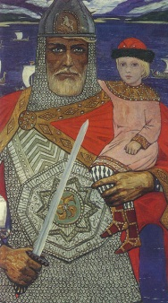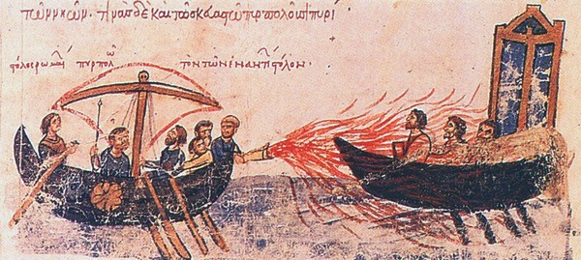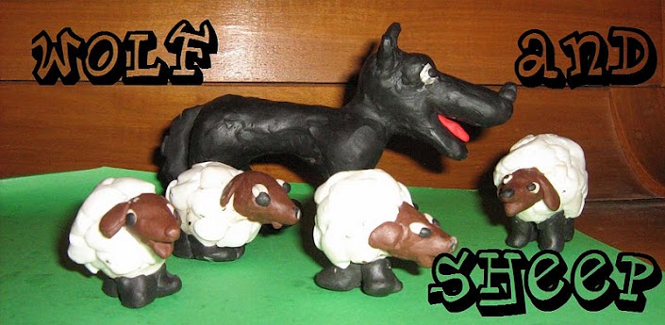

Ответ:
По всей видимости, речь идёт о древнерусском князе Игоре, сыне легендарного Рюрика. Когда умер его отец (879), Игорь был ещё мал, поэтому реальная власть была сосредоточена в руках его опекуна Олега. В годы своего самостоятельного княжения (912–945) Игорь продолжал политику своих предшественников: подчинял Киеву соседние славянские племена и совершал грабительские походы в Византию (один из них закончился подписанием известного договора 944 г.). Женой Игоря была будущая княгиня-реформаторша Ольга, от брака с которой родился Святослав – ещё один известный древнерусский князь.
На картинках представлены эпизоды, связанные с правлением Игоря. На первом изображении (И. Глазунов, «Князь Игорь и Олег») мы видим маленького Игоря на руках своего опекуна Олега. Как повествует летопись, в 882 г. Олег направился из Новгорода на юг, подчиняя своей власти славянские племена. Подойдя к Киеву, Олег хитростью выманил правивших там Аскольда и Дира и приказал своим дружинникам убить их. При этом он поднял на руки Игоря и произнёс: «Вы не княжеского рода, а вот Игорь-княжич, сын Рюриков».
Второе изображение можно ассоциировать с неудачным походом Игоря на Византию в 941 г. Согласно источникам русский флот был сожжён т.н. «греческим огнём». Игорь был вынужден возвратиться домой.
Третья картинка может ассоциироваться с убийством Игоря. В 945 г. Игорь в нарушение традиций несколько раз взимал дань с древлян. Когда древлянам стало известно, что киевский князь не успокоился и собирается вновь ограбить их, они приняли решение: «Если повадится волк к овцам, то вынесет все стадо, пока не убьют его; так и этот: если не убьём его, то всех нас погубит». Игорь был убит, но древляне жестоко поплатились за это.

Данные изображения связаны с одним из самых трагичных периодов советской истории.
ПРИМЕР 2
О каком периоде идёт речь? Дайте исторический комментарий к каждой из картинок.

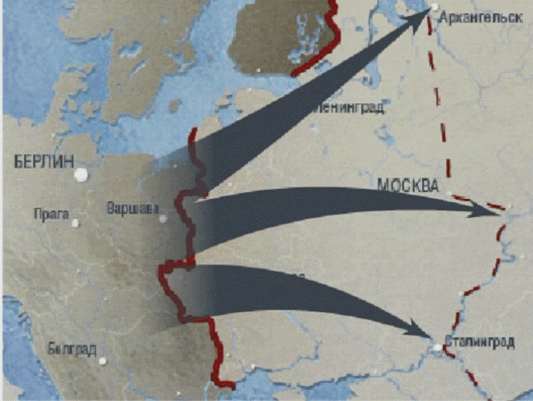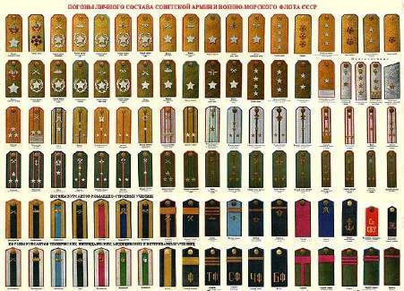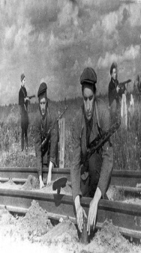

Ответ:
Представленные изображения связаны с Великой Отечественной войной советского народа (1941–1945 гг.). Это одна из самых трагичных и в то же время героических страниц в истории России. В результате почти 4-летнего противостояния гитлеровской Германии и Советского Союза «коричневая чума» фашизма была не только остановлена, но и полностью уничтожена. Решающую роль в этом сыграли Красная Армия и весь советский народ.
Первое изображение ассоциируется с германским планом нападения на СССР и последующего его разгрома («План Барбаросса»). Согласно этому плану вооружённые силы Германии и её союзников должны были в июне 1941 г. нанести массированный удар по трём направлениям («Север», «Центр» и «Юг») и в ходе блицкрига в течение нескольких месяцев разгромить основные силы Красной Армии и выйти к линии Архангельск-Астрахань. Блицкриг был сорван в результате Московского контрнаступления (зима 1941 – весна 1942 гг.).
На втором изображении мы видим погоны периода существования Советской Армии. Это изображение может быть ассоциировано с Указом от 6 января 1943 г. «О введении новых знаков различия для личного состава Красной Армии». Дело в том, что после установления советской власти в 1917 г. многие воинские атрибуты царской армии (в т. ч. и погоны) были упразднены. В целях укрепления дисциплины и мужества бойцов РККА советское правительство в самый разгар сражения за Сталинград приняло решение восстановить погоны для солдат и командиров. Согласно донесениям с фронта данная акция сыграла важную роль в повышении боеспособности советских войск.
Третья картинка может ассоциироваться с партизанским движением в период Великой Отечественной войны. Деятельность партизан («народных мстителей») – наряду с самоотверженной работой советского тыла – придавала войне с Германией истинно Отечественный (всенародный) характер. Кроме того, партизанское движение внесло весомый вклад в Победу над фашизмом: по мнению многих военных историков для борьбы с ним вермахт вынужден был держать в тылу около 10% своих сил. Одной из самых распространённых форм партизанской войны были диверсии на железных дорогах, которые затрудняли немецкому командованию эффективную доставку на фронт солдат и боевой техники. На картинке как раз представлен эпизод минирования партизанами ж/д полотна.

Оформление и отсылка контрольной работы.
Каждый вариант контрольной работы начинается с титульного листа, где Вам необходимо только вписать свои данные: ФИО и номер группы. Далее представлены 20 ребусов (каждый ребус на отдельной странице содержит 3-и картинки). Под картинками есть пустое пространство для ответа.
Ответ на каждый ребус не должен превышать одной страницы. Допускается перенос ответа на следующую страницу, если он не помещается там, где находятся картинки.
Работа выполняется в текстовом редакторе MS WORD (или WodPad). Шрифт Times New Roman, кегль (размер шрифта) – 12, одинарный интервал.
Файл с контрольной работой должен иметь расширение .doc (.docx или .rtf) и название на латинице по шаблону: ФИО_номер группы_номер варианта контрольной работы (например: Ivanov_156_1.doc).
Файл отсылается преподавателю через систему «Электронный ЮУрГУ» на сайте ИОДО.

КОНТРОЛЬНАЯ РАБОТА
ПО ИСТОРИИ
ВАРИАНТ 1

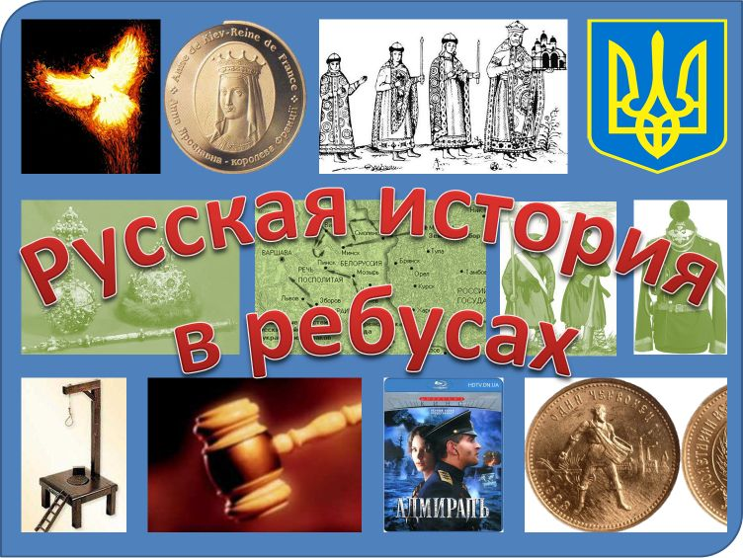
Выполнил(а)_________________________________
Студент(ка) группы_____________________

Проверил: М.В.Сапронов
Оценка______________

Данные изображения связаны с неким персонажем древнерусской истории.
1
Назовите его имя, кратко охарактеризуйте его деятельность и дайте исторический комментарий к каждой из картинок.
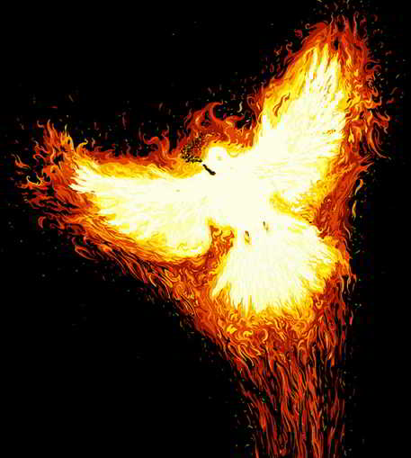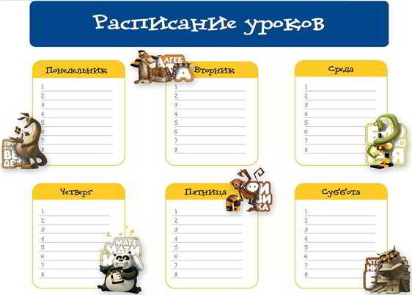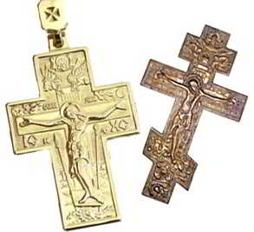
Ответ:

Здесь представлены изображения, связанные с известным древнерусским князем.
2

Назовите его имя, кратко охарактеризуйте его деятельность и дайте исторический комментарий к каждой из картинок.
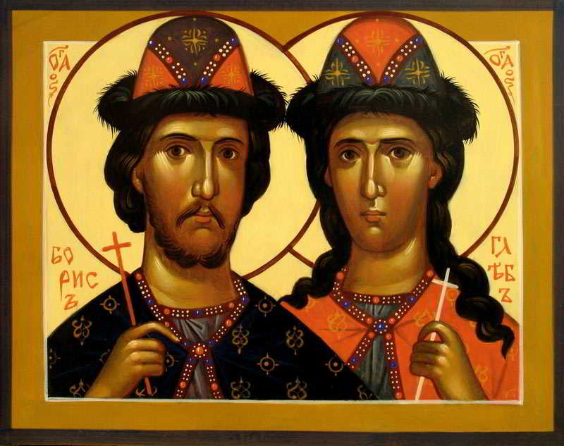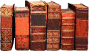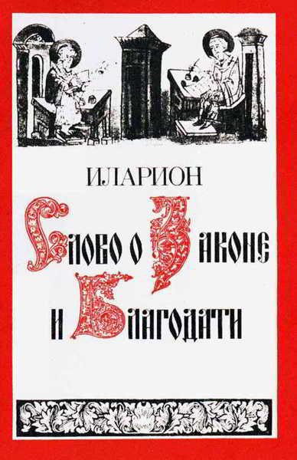
Ответ:

Здесь представлены изображения, связанные с известным русским князем.
3
Назовите его имя, кратко охарактеризуйте его деятельность и дайте исторический комментарий к каждой из картинок.
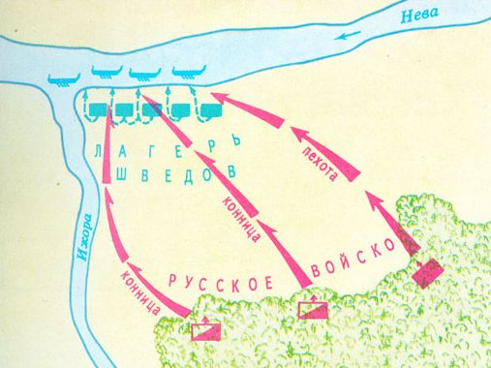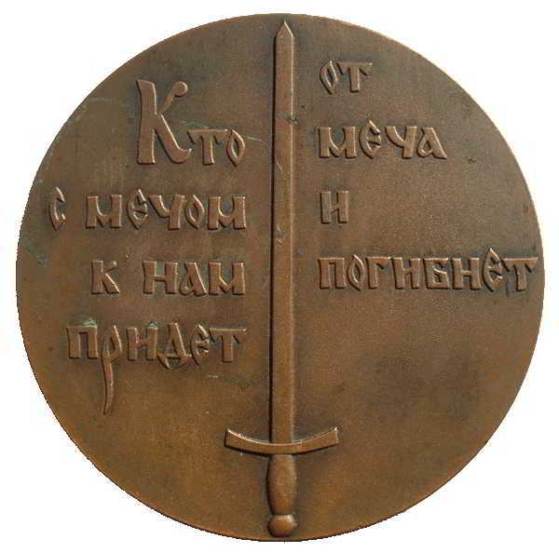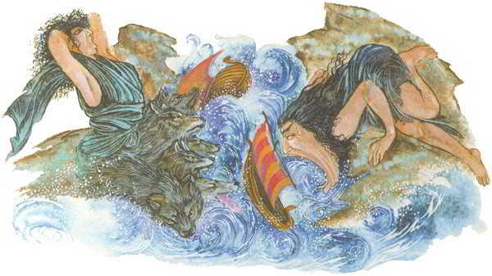
Ответ:

Здесь представлены изображения, связанные с известным московским князем.
4
Назовите его имя, кратко охарактеризуйте его деятельность и дайте исторический комментарий к каждой из картинок.
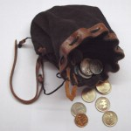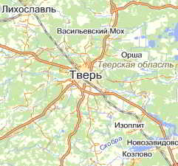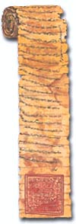
Ответ:

Данные изображения связаны с правлением выдающегося Великого московского князя.
5
Назовите его имя, кратко охарактеризуйте его деятельность и дайте исторический комментарий к каждой из картинок.
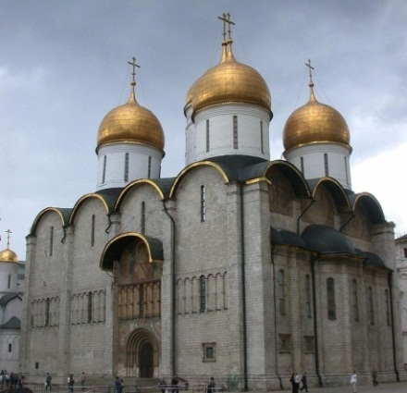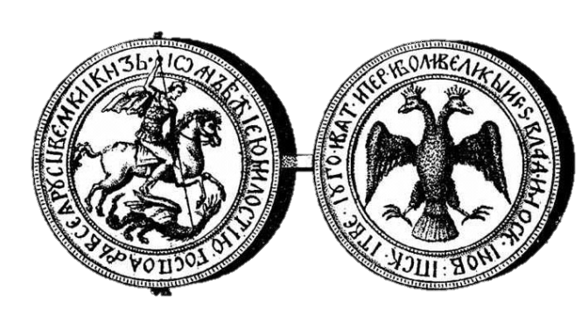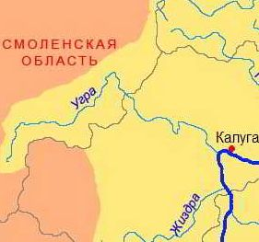
Ответ:

Данные изображения связаны с одним из самых трагичных периодов русской истории.
6
Назовите данный период, кратко охарактеризуйте его содержание и дайте исторический комментарий к каждой из картинок.
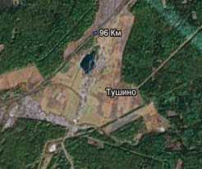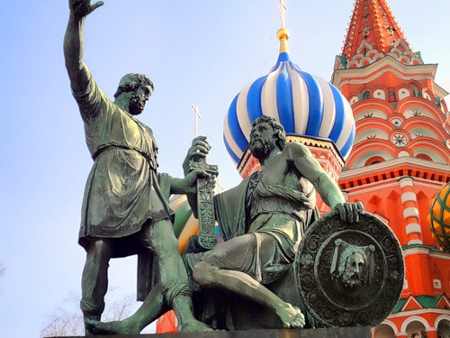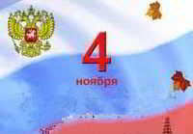
Ответ:

Данные изображения связаны с детством некоего российского монарха.
7
Назовите его имя, кратко охарактеризуйте этот период и дайте исторический комментарий к каждой из картинок.
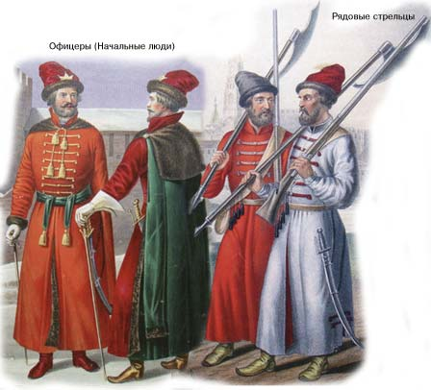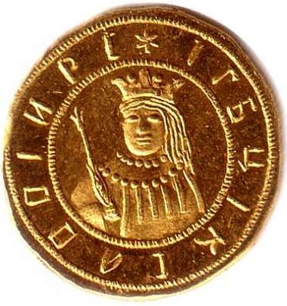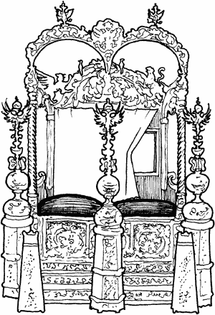
Ответ:

Данные изображения связаны с особым периодом русской истории XVIII в.
8
Назовите этот период, кратко охарактеризуйте его содержание и дайте исторический комментарий к каждой из картинок.
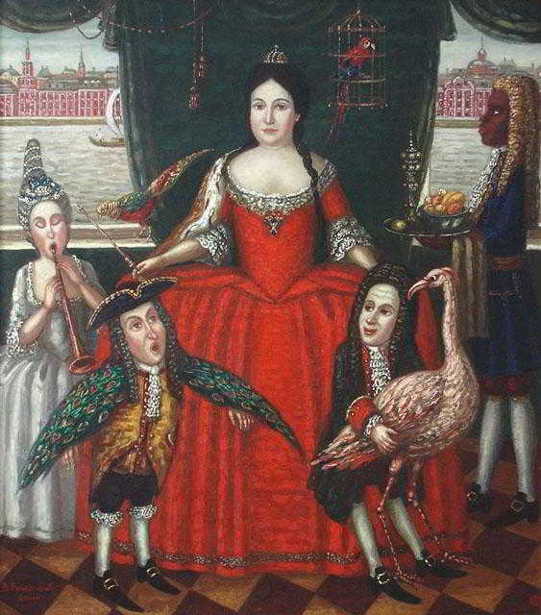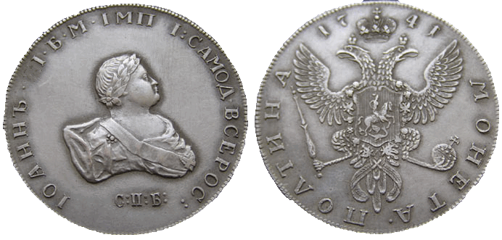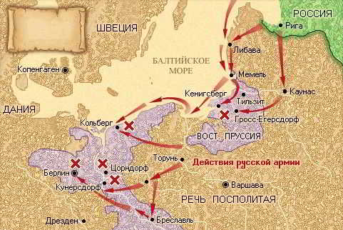
Ответ:

Данные изображения связаны с правлением некоего российского монарха.
9
Назовите его имя, кратко охарактеризуйте его деятельность и дайте исторический комментарий к каждой из картинок.
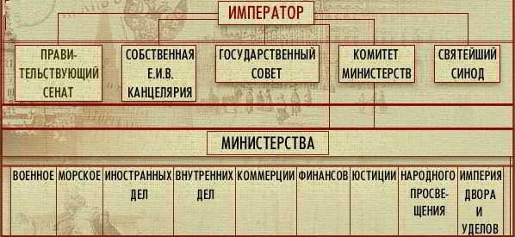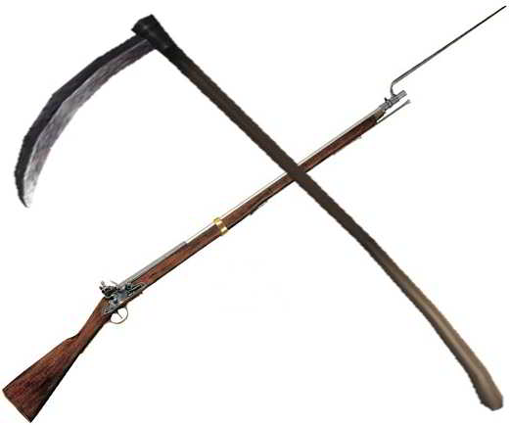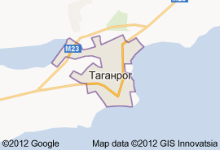
Ответ:

Данные изображения связаны с правлением некоего российского монарха.
10
Назовите его имя, кратко охарактеризуйте его деятельность и дайте исторический комментарий к каждой из картинок.
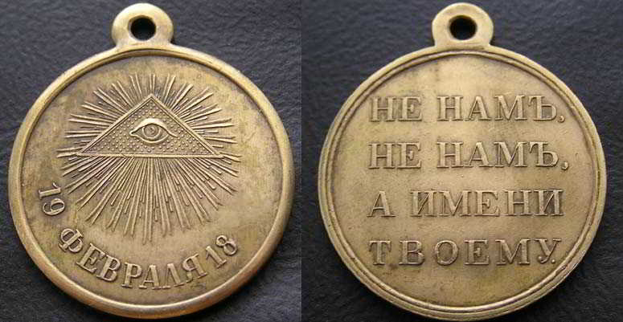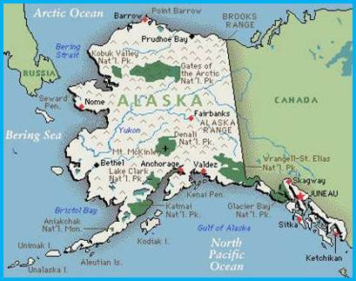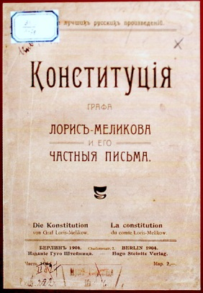
Ответ:

Данные изображения связаны с неким российским оппозиционным движением.
11
Назовите его, кратко охарактеризуйте цели и задачи и дайте исторический комментарий
к каждой из картинок.
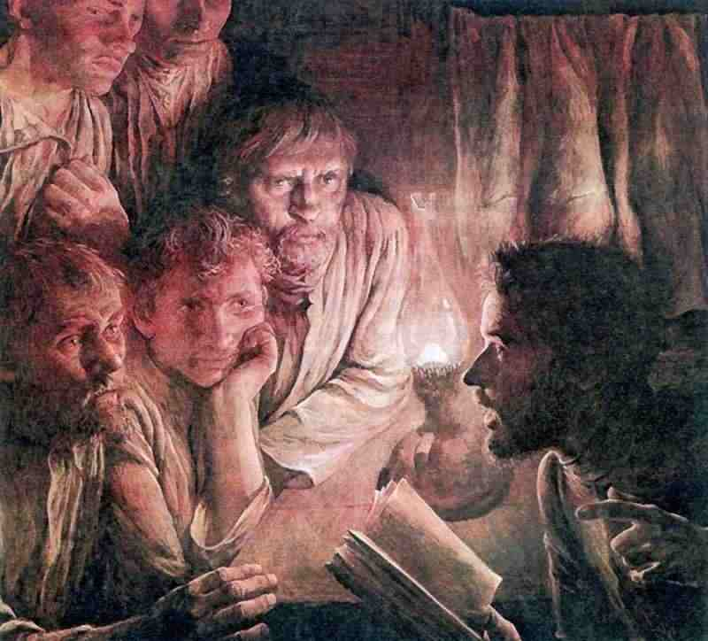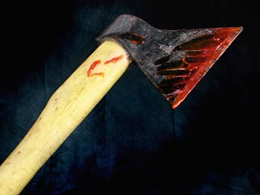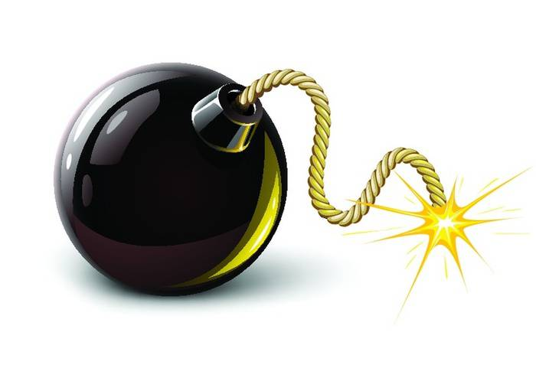
Ответ:

Данные изображения связаны со становлением в России некоего
12
социально-экономического уклада.
О каком укладе идёт речь, кратко охарактеризуйте его содержание и дайте исторический комментарий к каждой из картинок.
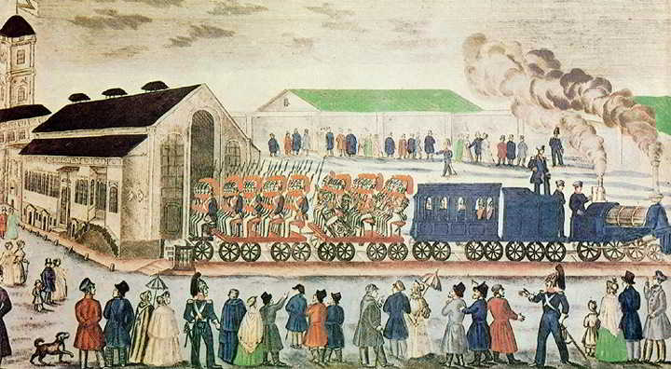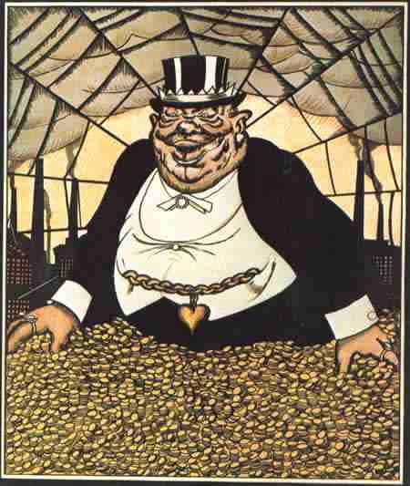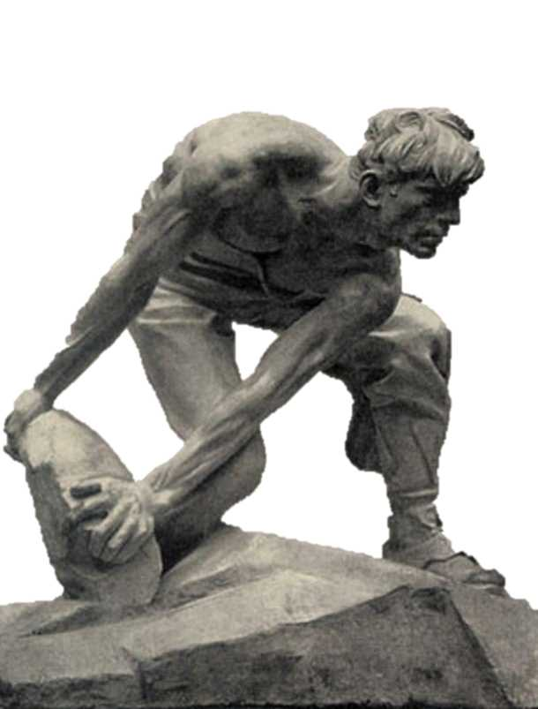
Ответ:

Данные изображения связаны с правлением некоего российского монарха.
13
Назовите его имя, кратко охарактеризуйте его деятельность и дайте исторический комментарий к каждой из картинок.
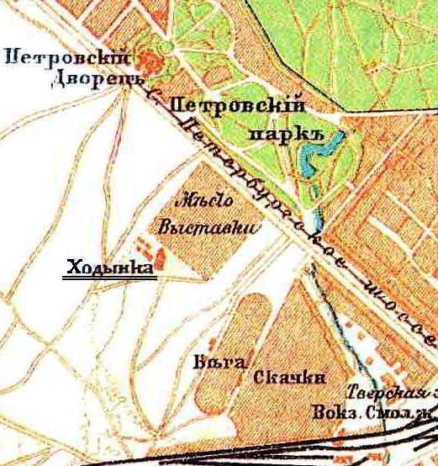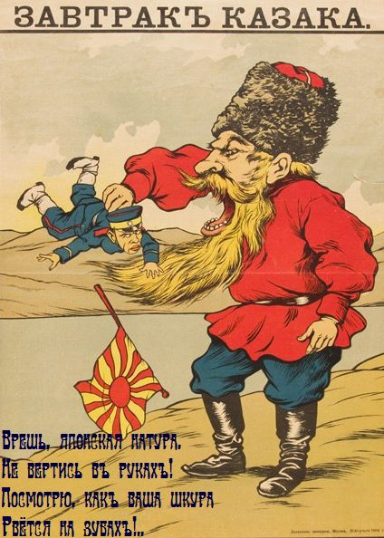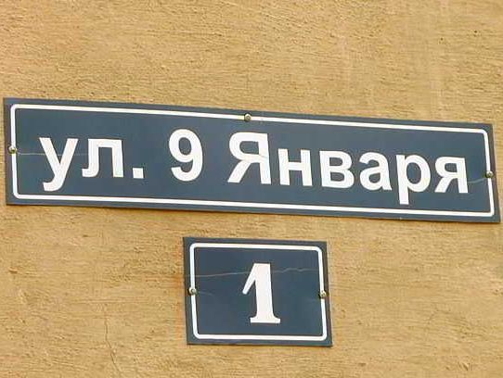
Ответ:

Данные изображения связаны с событиями одного единственного года в истории России.
14
О каком периоде идёт речь, кратко охарактеризуйте его содержание и дайте исторический комментарий к каждой из картинок.
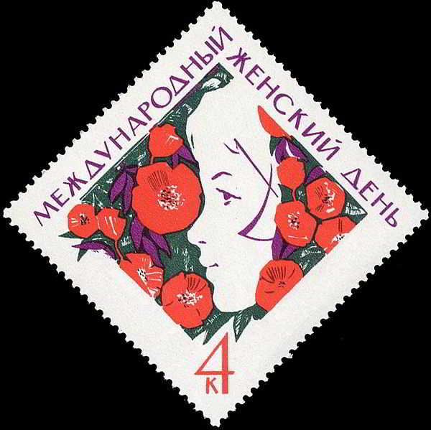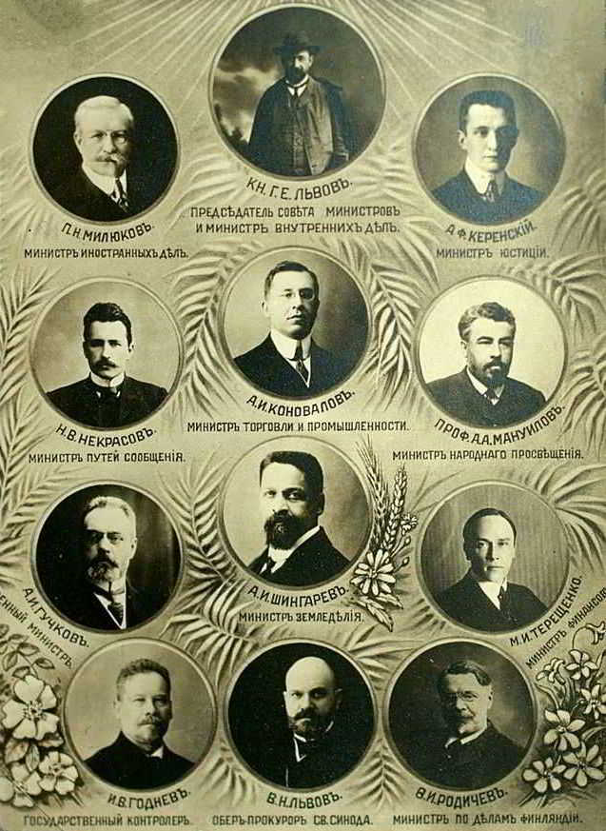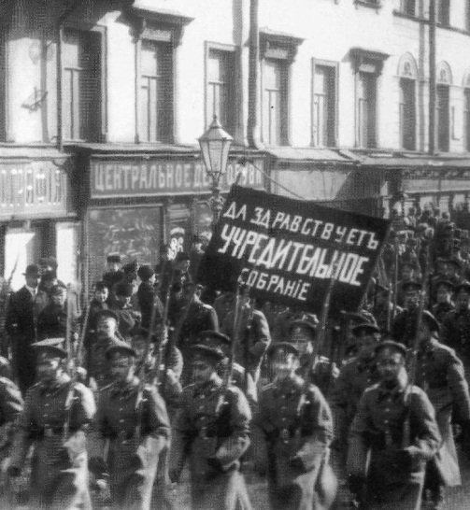
Ответ:

Данные изображения связаны с одним из самых трагичных периодов советской истории.
15
Что это был за период, кратко охарактеризуйте его особенности и дайте исторический комментарий к каждой из картинок.
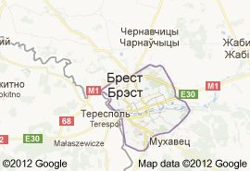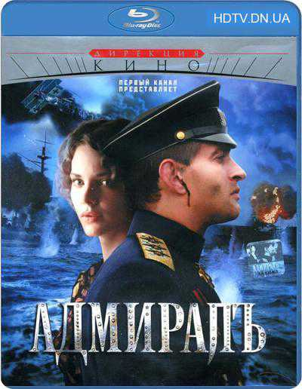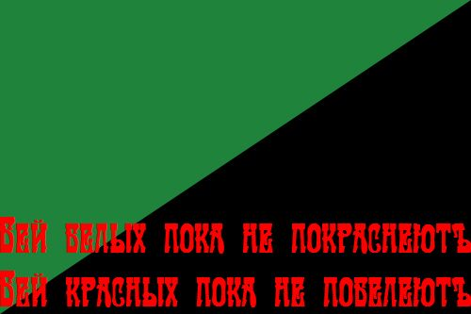
Ответ:

Данные изображения связаны с особой внутренней политикой советского государства
16
в довоенный период.
О какой политике идёт речь, кратко охарактеризуйте её содержание и дайте исторический комментарий к каждой из картинок.
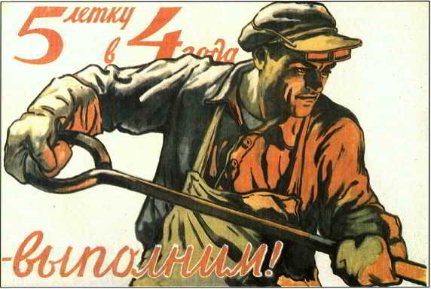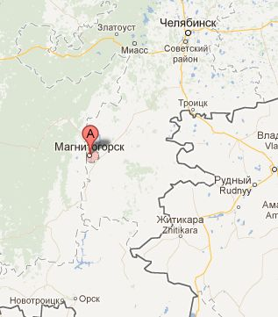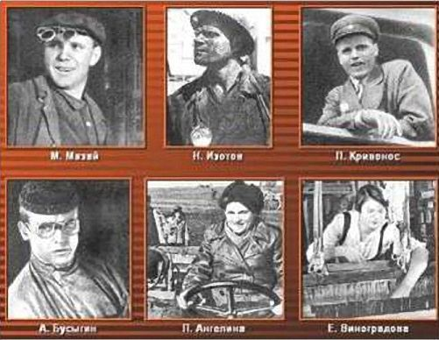
Ответ:

Данные изображения связаны с деятельностью некоего советского правителя.
17
Назовите его имя, кратко охарактеризуйте его политику и дайте исторический комментарий
к каждой из картинок.
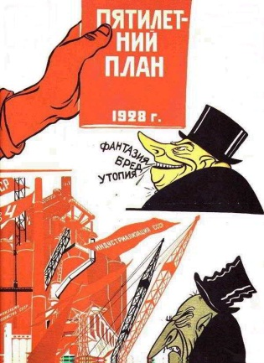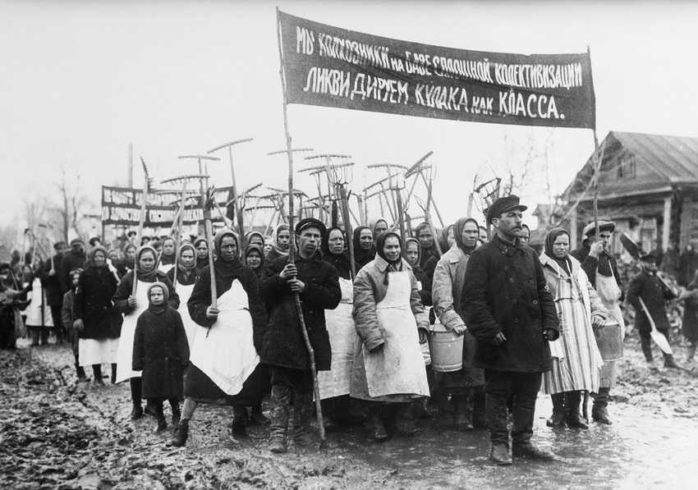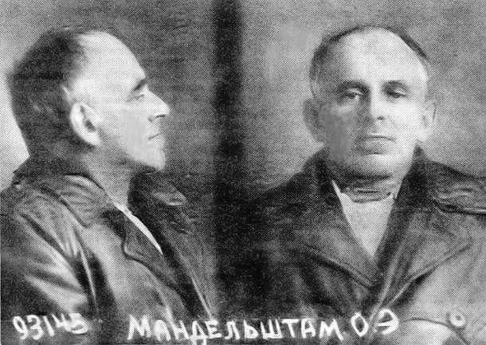
Ответ:

Данные изображения связаны с деятельностью некоего советского правителя.
18
Назовите его имя, кратко охарактеризуйте его политику и дайте исторический комментарий
к каждой из картинок.
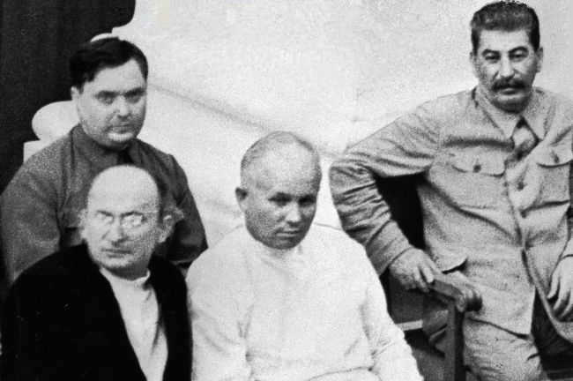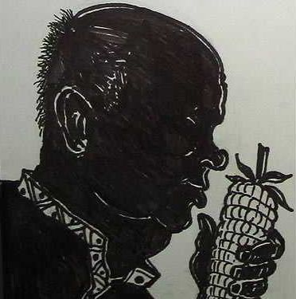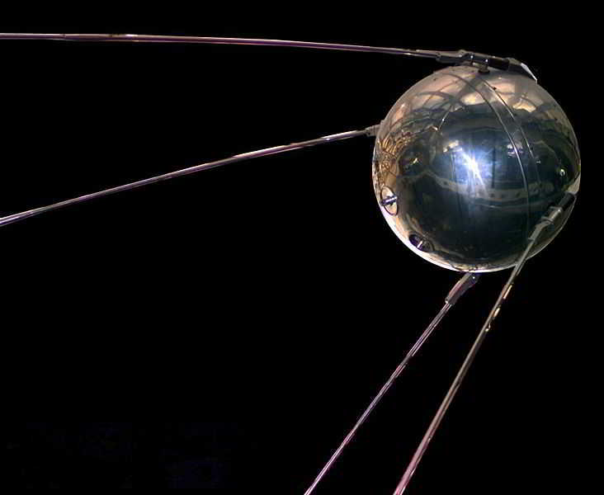
Ответ:

Данные изображения связаны с особым периодом советской истории.
19
Укажите общепринятое наименование этого периода, кратко охарактеризуйте его содержание и дайте исторический комментарий к каждой из картинок.
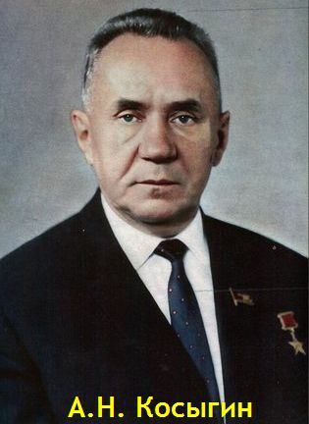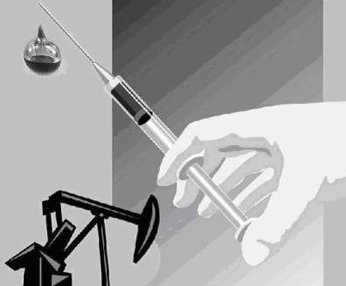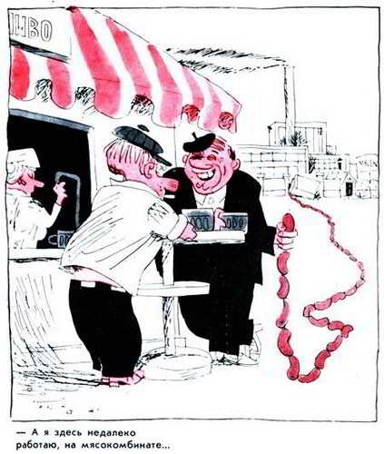
Ответ:

Данные изображения связаны с деятельностью некоего советского правителя.
20
Назовите его имя, кратко охарактеризуйте его политику и дайте исторический комментарий
к каждой из картинок.
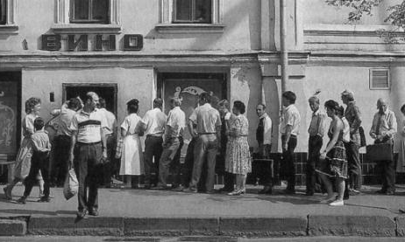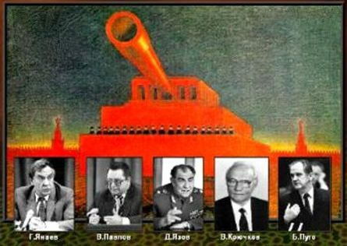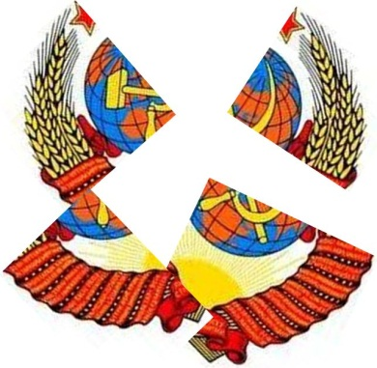
Ответ:

